Структура и размеры пакета в каждой сети жестко определены стандартом на данную сеть и связаны, прежде всего, с аппаратными особенностями данной сети, выбранной топологией и типом среды передачи информации. Кроме того, эти параметры зависят от используемого протокола (порядка обмена информацией).
Но существуют некоторые общие принципы формирования структуры пакета, которые учитывают характерные особенности обмена информацией по любым локальным сетям.
Чаще всего пакет содержит в себе следующие основные поля или части ( рис. 4.3):
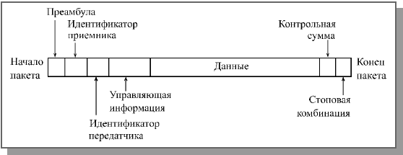
Рис. 4.3. Типичная структура пакета
- Стартовая комбинация битов или преамбула, которая обеспечивает предварительную настройку аппаратуры адаптера или другого сетевого устройства на прием и обработку пакета. Это поле может полностью отсутствовать или же сводиться к единственному стартовому биту.
- Сетевой адрес (идентификатор) принимающего абонента, то есть индивидуальный или групповой номер, присвоенный каждому принимающему абоненту в сети. Этот адрес позволяет приемнику распознать пакет, адресованный ему лично, группе, в которую он входит, или всем абонентам сети одновременно (при широком вещании).
- Сетевой адрес (идентификатор) передающего абонента, то есть индивидуальный номер, присвоенный каждому передающему абоненту. Этот адрес информирует принимающего абонента, откуда пришел данный пакет. Включение в пакет адреса передатчика необходимо в том случае, когда одному приемнику могут попеременно приходить пакеты от разных передатчиков.
- Служебная информация, которая может указывать на тип пакета, его номер, размер, формат, маршрут его доставки, на то, что с ним надо делать приемнику и т.д.
- Данные ( поле данных) – это та информация, ради передачи которой используется пакет. В отличие от всех остальных полей пакета поле данных имеет переменную длину, которая, собственно, и определяет полную длину пакета. Существуют специальные управляющие пакеты, которые не имеют поля данных. Их можно рассматривать как сетевые команды. Пакеты, включающие поле данных, называются информационными пакетами. Управляющие пакеты могут выполнять функцию начала и конца сеанса связи, подтверждения приема информационного пакета, запроса информационного пакета и т.д.
- Контрольная сумма пакета – это числовой код, формируемый передатчиком по определенным правилам и содержащий в свернутом виде информацию обо всем пакете. Приемник, повторяя вычисления, сделанные передатчиком, с принятым пакетом, сравнивает их результат с контрольной суммой и делает вывод о правильности или ошибочности передачи пакета. Если пакет ошибочен, то приемник запрашивает его повторную передачу. Обычно используется циклическая контрольная сумма (CRC). Подробнее об этом рассказано в главе 7.
- Стоповая комбинация служит для информирования аппаратуры принимающего абонента об окончании пакета, обеспечивает выход аппаратуры приемника из состояния приема. Это поле может отсутствовать, если используется самосинхронизирующийся код, позволяющий определять момент окончания передачи пакета.
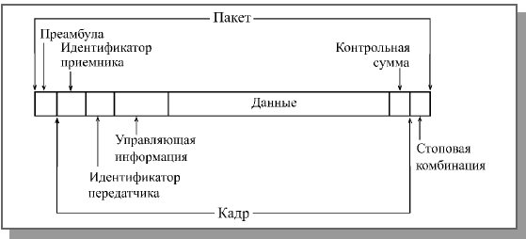
Рис. 4.4. Вложение кадра в пакет
Нередко в структуре пакета выделяют всего три поля:
- Начальное управляющее поле пакета (или заголовок пакета ), то есть поле, включающее в себя стартовую комбинацию, сетевые адреса приемника и передатчика, а также служебную информацию.
- Поле данных пакета.
- Конечное управляющее поле пакета (заключение, трейлер), куда входят контрольная сумма и стоповая комбинация, а также, возможно, служебная информация.
Как уже упоминалось, помимо термина "пакет" (packet) в литературе также нередко встречается термин "кадр" (frame). Иногда под этими терминами имеется в виду одно и то же. Но иногда подразумевается, что кадр и пакет различаются. Причем единства в объяснении этих различий не наблюдается.
В некоторых источниках утверждается, что кадр вложен в пакет. В этом случае все перечисленные поля пакета кроме преамбулы и стоповой комбинации относятся к кадру ( рис. 4.4). Например, в описаниях сети Ethernet говорится, что в конце преамбулы передается признак начала кадра.
В других, напротив, поддерживается мнение о том, что пакет вложен в кадр. И тогда под пакетом подразумевается только информация, содержащаяся в кадре, который передается по сети и снабжен служебными полями.
Во избежание путаницы, в данном курсе термин "пакет" будет использоваться как более понятный и универсальный.
В процессе сеанса обмена информацией по сети между передающим и принимающим абонентами происходит обмен информационными и управляющими пакетами по установленным правилам, называемым протоколом обмена. Это позволяет обеспечить надежную передачу информации при любой интенсивности обмена по сети.
Пример простейшего протокола показан на рис. 4.5.
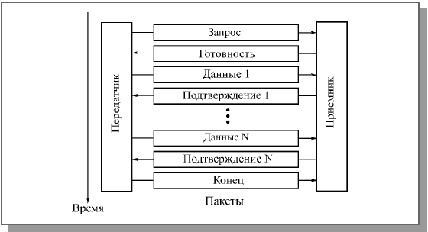
Рис. 4.5. Пример обмена пакетами при сеансе связи
Сеанс обмена начинается с запроса передатчиком готовности приемника принять данные. Для этого используется управляющий пакет "Запрос". Если приемник не готов, он отказывается от сеанса специальным управляющим пакетом. В случае, когда приемник готов, он посылает в ответ управляющий пакет "Готовность". Затем начинается собственно передача данных. При этом на каждый полученный информационный пакет приемник отвечает управляющим пакетом "Подтверждение". В случае, когда пакет данных передан с ошибками, в ответ на него приемник запрашивает повторную передачу. Заканчивается сеанс управляющим пакетом "Конец", которым передатчик сообщает о разрыве связи. Существует множество стандартных протоколов, которые используют как передачу с подтверждением (с гарантированной доставкой пакета ), так и передачу без подтверждения (без гарантии доставки пакета ). Подробнее о протоколах обмена будет рассказано в следующей главе.
При реальном обмене по сети применяются многоуровневые протоколы, каждый из уровней которых предполагает свою структуру пакета (адресацию, управляющую информацию, формат данных и т.д.). Ведь протоколы высоких уровней имеют дело с такими понятиями, как файл-сервер или приложение, запрашивающее данные у другого приложения, и вполне могут не иметь представления ни о типе аппаратуры сети, ни о методе управления обменом. Все пакеты более высоких уровней последовательно вкладываются в передаваемый пакет, точнее, в поле данных передаваемого пакета ( рис. 4.6). Этот процесс последовательной упаковки данных для передачи называется также инкапсуляцией пакетов .
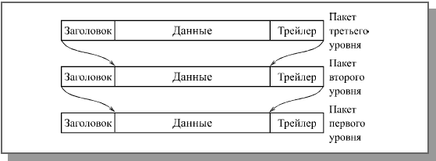
Рис. 4.6. Многоуровневая система вложения пакетов
Каждый следующий вкладываемый пакет может содержать собственную служебную информацию, располагающуюся как до данных (заголовок), так и после них (трейлер), причем ее назначение может быть различным. Безусловно, доля вспомогательной информации в пакетах при этом возрастает с каждым следующим уровнем, что снижает эффективную скорость передачи данных. Для увеличения этой скорости предпочтительнее, чтобы протоколы обмена были проще, и уровней этих протоколов было меньше. Иначе никакая скорость передачи битов не поможет, и быстрая сеть может передавать файл дольше, чем медленная сеть, которая пользуется более простым протоколом.
Обратный процесс последовательной распаковки данных приемником называется декапсуляцией пакетов.

